|  |
| --- |
| **Calcul/ Recherche** |
| **Phrase réponse:**  …………………………………………………………………………………………………….  ……………………………………………………………………………………………………. |



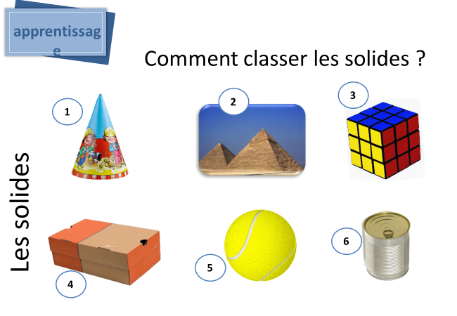

**Consigne : Classe les 6 solides dans le tableau. Ecris leur numéro.**

|  |  |
| --- | --- |
| **Ceux qui roulent** | **Ceux qui ne roulent pas** |
|  |  |

**3)Complète.**

|  |
| --- |
| Nom du solide : ……………………………..  Nombre de faces :………………………………  Nombre de sommets : ……………………….  Nombre d’arêtes : ………………………………. |

